Delo na domu – 6.4. do 19.4. – TIT – 7. razred

Učenci!
Pošiljam vam snov za naslednja dva tedna. Nekateri izmed vas ste bil zelo pridni, nekateri pa mi še niste poslali nalogo iz prejšnjih tednov, zato vas še enkrat prosim oz. opozarjam, da ne jemljite to odsotnost iz šole kot počitnice, ampak kot šolanje na domu. Vem, da je naporno, vendar se potrudite in mi poskusite poslati čim več nalog. Če kaj ni jasno, vprašajte! Še enkrat moj email: andrej.huber@guest.arnes.si in tel. št. 031 646460.
V tem tednu je vaša naloga naslednja:
- Skicirajte kvader z merami:
dolžina: 8 cm
širina: 5 cm
višina: 6 cm.
Pri skici mer ni treba upoštevati.
Narišite poligon (križ) za pravokotno projekcijo in ta kvader narišite v pravokotni projekciji. (Naris – zgoraj levo, stranski ris – zgoraj desno, tloris – spodaj levo-pod narisom) Tukaj pa mere moramo upoštevati! Pomagaj si s stričkom Googlom.
Fotografijo izdelka mi pošljite na e – poštni naslov ali pa na mobitel.
- Bliža se Velika noč. Iz odpadnih umetnih mas in iz drugih materialov skušajte izdelati kakršenkoli izdelek, povezan s tem praznikom.
Tukaj je par idej:
Tulec je iz plastenke. Posodica iz plastenke ovita v odpadno blago. Dekoracija
Tudi dodatki so lahko iz plastenk. so lahko gumbki, perlice, ostanki blaga,…
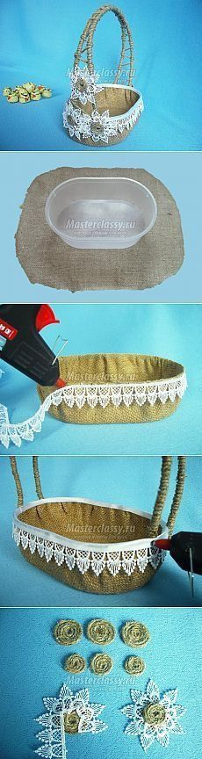 Košarica iz odpadne posodive in vrvice Košarica iz odpadne posodice z ročaji iz žice

Posodica iz plastenke kot mini vazica, stojalo,…

Ob koncu tedna mi vaš izdelek (fotografijo) pošljite na e-poštni naslov ali pa na mobitel.

Uspešno delo vam želim, vaš učitelj Andrej

